Приложение № 1 к постановлению
администрации муниципального
образования «город Усть-Кут»
от «26» июня 2020г. № 822

Схема
организации дорожного движения по участку автомобильной дороги
переулок Комсомольский

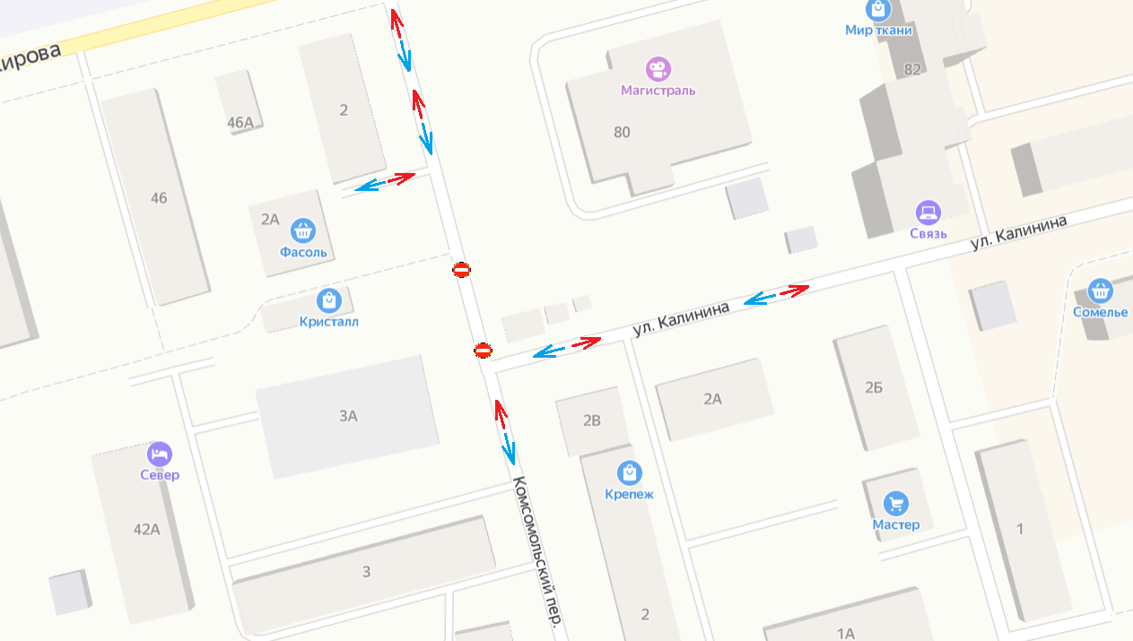

Условные обозначения:

- направления движения транспортных средств


- въезд запрещен

